3月15日报

1今天内容

Ajax ，node.ji报错整理

2工作成果

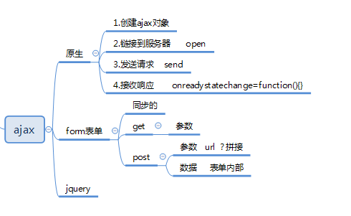

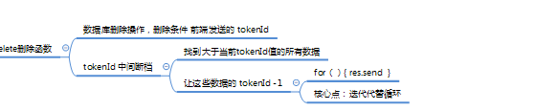

3. 未完成内容及原因

1. 体会与心得

**教师评语**